Týdenní plán od12.12.do16.12.pro:____________________

|  |  |
| --- | --- |
| **UČIVO A MOJE DOVEDNOSTI** |  |
| **Český jazyk**  **literární výchova**  **sloh** | * ***Vzory podstatných jmen - střední rod – procvičovaní*** * ***PS malý a velký*** * ***UČ s. 50-53*** * ***Píšeme prosbu, vyjadřujeme přání*** * ***Čtenářská dílna ve čtvrtek s sebou knihu*** |
| **Matematika** | * **Krychlové stavby, konstrukce a zápis UČ s. 50-51** * **Opakování rovnice, myšlené číslo, řešení slovních úloh** * **Práce s daty UČ s. 52** |
| **Vlastivěda** | * **Povrch České republiky UČ s. 23-25** |
| **Přírodověda** | * **Les – co o něm víme, co se o něm píše, co v něm známe – výuka se uskuteční také 21.12. Půjdeme Na Horní.** |
| **Anglický jazyk** | * **Lekce č.4., Odpovědi a otázky, UČ s. 25, umíme všichni Uč s. 26** * **Jaký jsem, jaká jsou zvířata – vlastnosti – přídavná jména** * **UČ s. 26 a pracovní list** |

***Moji milí,***

***děti dostaly minulý týden dva listy se zadáním práce, v matematice jsem práci odhadla na týden, v češtině do konce prosince. Systém více samostatné práce jsem zavedla pro Vaši i moji kontrolu a z důvodu zvýšení motivace dětí. Téměř všechny pracovaly minulý týden s nadšením, je to radost!***

***V úterý 13.12. bude anglické divadlo v rámci výuky.***

***Věnujte prosím pozornost nabídce divadelního představení v Brně, návratka a peníze na vstupenku je třeba uhradit do 12.12. (270,-). I když se jedná o večerní představení jedu s dětmi já a i vy se můžete připojit, v povánočním čase si můžeme společně užít Louskáčka (4.1.2017).***

***Ve čtvrtek prezentuje Eliška – Jak funguje lidské tělo?***

***Plánujeme na příští týden přírodovědnou vycházku Na Horní a také bude zimní slunovrat 21.12. Den s Parlamentem 20.12. v čínském duchu (pravděpodobně si uděláme zeleninové „sushi“.***

***K vánoční besídce 22.12., děti si chtějí předávat dary a dárečky, je to na nich a na Vás. Neurčuji, kdo komu bude dávat balíček, loni se osvědčilo nechat jim volnost výběru. V pátek 23.12. je již volno.  
Vaše učitelka Míša W.***

**SEBEHODNOCENÍ**

|  |  |  |  |  |  |
| --- | --- | --- | --- | --- | --- |
| **ČJ** | UČIVO | zvládnutí | | | |
| **U** | **Č** | **P** | **N** |
|  |  |  |  |  |
| **MAT** |  |  |  |  |  |
| **VL** |  |  |  |  |  |
| **PŘ** |  |  |  |  |  |
| **AJ** |  |  |  |  |  |

**U** umím, nepletu se

**Č** umím částečně (znám, ale občas chybuji)

**P** umím s pomocí spolužáka nebo učitele

**N** neumím (pletu se)

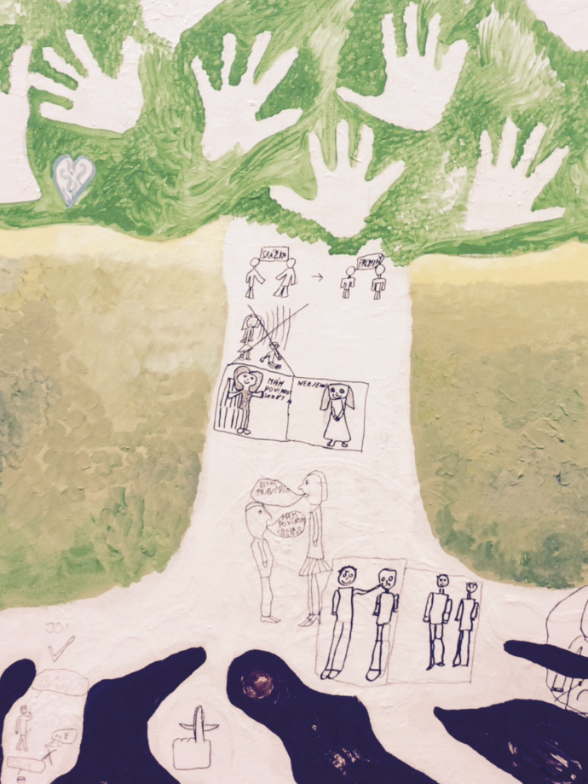

V čem si myslíš, že jsi měl/a v tomto týdnu úspěch?

­­­­­­­­­­­­­­­­­­­­­­­­­­­­­­­­­­­­­­­­­­­­­­­­­­­­­­­­­­­­­­­­­­­­­­­­­­­­­­­­­­­_________________________________________

_________________________________________

podpis rodiče

podpis žáka

podpis učitelky